TỔNG LIÊN ĐOÀN LAO ĐỘNG VIỆT NAM

**TRƯỜNG ĐẠI HỌC TÔN ĐỨC THẮNG**

**KHOA CÔNG NGHỆ THÔNG TIN**



**ĐẶNG THỊ MINH THƯ - 52100843**

**TRỊNH LÂM NHƯ - 52100916**

**TRẦN THỊ VẸN - 52100674**

**ĐỀ TÀI 2**

**BÁO CÁO GIỮA KỲ**

**KIỂM THỬ PHẦN MỀM TỰ ĐỘNG**

**THÀNH PHỐ HỒ CHÍ MINH, NĂM 2024**

TỔNG LIÊN ĐOÀN LAO ĐỘNG VIỆT NAM

**TRƯỜNG ĐẠI HỌC TÔN ĐỨC THẮNG**

**KHOA CÔNG NGHỆ THÔNG TIN**



**ĐẶNG THỊ MINH THƯ - 52100843**

**TRỊNH LÂM NHƯ - 52100916**

**TRẦN THỊ VẸN - 52100674**

**ĐỀ TÀI 2**

**BÁO CÁO GIỮA KỲ**

**KIỂM THỬ PHẦN MỀM TỰ ĐỘNG**

Người hướng dẫn

**Thầy Nguyễn Thanh Quân**

**THÀNH PHỐ HỒ CHÍ MINH, NĂM 2024**

**LỜI CẢM ƠN**

Chúng em xin chân thành cảm ơn đến Khoa Công nghệ thông tin, Trường đại học Tôn Đức Thắng đã tạo điều kiện học tập thuận lợi để em có thể hoàn thành bài tiểu luận này. Đặc biệt, em xin bày tỏ lòng biết ơn sâu sắc đến thầy Nguyễn Thanh Quân đã truyền đạt kiến thức, những kinh nghiệm quý giá và hướng dẫn chúng em trong quá trình làm bài.

Chúng em đã cố gắng vận dụng những kiến thức đã học trong học kỳ vừa qua để hoàn thành bài báo cáo. Tuy nhiên, những kiến thức và kỹ năng về môn học này của nhóm vẫn còn một số hạn chế do đó bài báo cáo của em khó tránh khỏi những sai sót. Kính mong quý thầy/ cô xem xét và góp ý giúp bài báo cáo của chúng em được hoàn thiện hơn.

Chúng em xin chân thành cảm ơn.

*TP. Hồ Chí Minh, ngày 19 tháng 05 năm 2024*

*Tác giả*

*(Ký tên và ghi rõ họ tên)*

*Thư*

*Đặng Thị Minh Thư*

*Như*

*Trịnh Lâm Như*

*Vẹn*

*Trần Thị Vẹn*

**CÔNG TRÌNH ĐƯỢC HOÀN THÀNH**

**TẠI TRƯỜNG ĐẠI HỌC TÔN ĐỨC THẮNG**

Chúng em xin cam đoan đây là công trình nghiên cứu của chúng em và được sự hướng dẫn khoa học của thầy Nguyễn Thanh Quân. Các nội dung nghiên cứu, kết quả trong đề tài này là trung thực và chưa công bố dưới bất kỳ hình thức nào trước đây. Những số liệu trong các bảng biểu phục vụ cho việc phân tích, nhận xét, đánh giá được chính tác giả thu thập từ các nguồn khác nhau có ghi rõ trong phần tài liệu tham khảo.

Ngoài ra, trong Dự án còn sử dụng một số nhận xét, đánh giá cũng như số liệu của các tác giả khác, cơ quan tổ chức khác đều có trích dẫn và chú thích nguồn gốc.

**Nếu phát hiện có bất kỳ sự gian lận nào chúng em xin hoàn toàn chịu trách nhiệm về nội dung Dự án của mình**. Trường Đại học Tôn Đức Thắng không liên quan đến những vi phạm tác quyền, bản quyền do chúng em gây ra trong quá trình thực hiện (nếu có).

*TP. Hồ Chí Minh, ngày 19 tháng 05 năm 2024*

*Tác giả*

*(Ký tên và ghi rõ họ tên)*

*Thư*

*Đặng Thị Minh Thư*

*Như*

*Trịnh Lâm Như*

*Vẹn*

*Trần Thị Vẹn*

**TÊN ĐỀ TÀI**

**TÓM TẮT**

Quá trình kiểm thử đã xác định và đánh giá chất lượng các chức năng của trang web bán hàng. Các test cases đã được thực hiện kỹ lưỡng để kiểm tra tính đúng đắn, tính bảo mật và trải nghiệm người dùng. Kết quả kiểm thử đã phản ánh được các điểm mạnh và điểm yếu của hệ thống, từ đó đề xuất các cải tiến và biện pháp khắc phục nhằm nâng cao chất lượng và hiệu suất của ứng dụng

**MỤC LỤC**

DANH MỤC HÌNH VẼ vi

DANH MỤC BẢNG BIỂU vii

DANH MỤC CÁC CHỮ VIẾT TẮT viii

CHƯƠNG 1. MỞ ĐẦU VÀ TỔNG QUAN ĐỀ TÀI 1

1.1 Thông tin đề tài 1

1.2 Giới thiệu đề tài 1

1.3 Cơ sở lý thuyết 2

1.3.1 Robot Framework 2

1.3.2 Selenium 4

CHƯƠNG 2. PHÂN TÍCH HỆ THỐNG 8

2.1 Phân tích yêu cầu 8

2.1.1 Đặc tả yêu cầu: 8

2.1.2 Các usecase có trong hệ thống: 8

2.1.3 Sơ đồ luồng hoạt động 9

2.1.4 Sơ đồ use case tổng quát: 9

2.1.5 Đặc tả chi tiết các use case: 10

CHƯƠNG 3. TRIỂN KHAI KIỂM THỬ TỰ ĐỘNG 17

3.1 Các test cases tối thiểu yêu cầu 17

3.2 Các testcase kiểm thử dựa trên các test cases yêu cầu 17

CHƯƠNG 4. KẾT QUẢ KIỂM THỬ 18

4.1 Kết quả: 18

4.2 Danh sách các lỗi được tìm thấy: 18

4.3 Đánh giá kiểm thử 18

4.4 Đề xuất cải tiến 18

4.4.1 Tự động hóa kiểm thử (Test Automation): 18

4.4.2 Kiểm thử khả năng sử dụng (Usability Testing): 19

4.4.3 Kiểm thử khả năng tương thích (Compatibility Testing): 19

4.4.4 Kiểm thử dữ liệu (Data Testing): 19

4.5 Tóm tắt: 20

TÀI LIỆU THAM KHẢO 21

# DANH MỤC HÌNH VẼ

Hình 1.1 Kiến trúc Robot Framework 3

Hình 1.2 Các thành phần của Selenium 4

Hình 2.1 Sơ đồ luồng hoạt động của hệ thống 9

Hình 2.2 Sơ đồ use case tổng quát của hệ thống 10

# DANH MỤC BẢNG BIỂU

Bảng 2.1 Bảng các usecase trong hệ thống 8

Bảng 2.2 Bảng usecase xem sản phẩm 10

Bảng 2.3 Bảng usecase tìm kiếm sản phẩm 11

Bảng 2.4 Bảng usecase lọc sản phẩm theo category /price range 12

Bảng 2.5 Bảng usecase sắp xếp thứ tự tăng dần/giảm dần theo price/discount rate/ item title/ rating 13

Bảng 2.6 Bảng usecase cập nhật giỏ hàng 14

Bảng 2.7 Bảng usecase thanh toán giỏ hàng 15

Bảng 3.1 Bảng các testcases yêu cầu 17

# DANH MỤC CÁC CHỮ VIẾT TẮT

|  |  |
| --- | --- |
| UC | Usecase |
| TC | Testcase |
|  |  |
|  |  |
|  |  |

# MỞ ĐẦU VÀ TỔNG QUAN ĐỀ TÀI

## Thông tin đề tài

Tên: Kiểm thử tự động trang web thương mại điện tử

Thời gian: 05/03/2024 - 18/05/2024

Thành viên:

1. Đặng Thị Minh Thư
2. Trịnh Lâm Như
3. Trần Thị Vẹn

Mục tiêu: Tìm hiểu chức năng của trang web thương mại điện tử mô phỏng, tiến hành phân tích trường hợp sử dụng (use cases), viết trường hợp kiểm thử (test cases) và triển khai kiểm thử tự động với Robot Framework – Selenium.

Sản phẩm kiểm thử: <https://dapper-pastelito-04ff24.netlify.app/>

## Giới thiệu đề tài

Mục đích của báo cáo thử nghiệm này là cung cấp cái nhìn tổng quan về các hoạt động thử nghiệm được thực hiện trên một trang web thương mại điện tử mô phỏng. Báo cáo bao gồm việc tìm hiểu chức năng của trang web thương mại điện tử mô phỏng, tiến hành phân tích trường hợp sử dụng (use cases), viết trường hợp kiểm thử (test cases) và triển khai kiểm thử tự động với Robot Framework – Selenium. Các trường hợp kiểm thử tối thiểu bao gồm:

* Xem sản phẩm, sắp xếp sản phẩm
* Tìm kiếm sản phẩm
* Lọc sản phẩm theo category/price range
* Sắp thứ tự theo phân loại
* Mua sản phẩm
* Cập nhật giỏ hàng
* Thanh toán

Thông qua việc phân tích các trường hợp sử dụng, viết các trường hợp kiểm thử chi tiết, và triển khai kiểm thử tự động với Robot Framework và Selenium, báo cáo giúp đảm bảo rằng trang web hoạt động ổn định, an toàn, và đáp ứng các yêu cầu của người dùng. Báo cáo này nhằm mục đích tóm tắt quá trình thử nghiệm, trình bày kết quả thử nghiệm và đưa ra các khuyến nghị để cải thiện.

## Cơ sở lý thuyết

### Robot Framework

#### Giới thiệu:

Robot Framework là một testing framework. Nó cung cấp mọi thứ cần thiết để xây dựng và phát triển một kịch bản kiểm thử, gồm điều kiện đầu vào/kết thúc, báo cáo kết quả, … Điểm hấp dẫn của Robot Framework với các tester chính là chúng ta không cần quan tâm đến các thuật toán lập trình cơ bản nhất. Mọi thứ chúng ta cần làm chính là viết ra một kịch bản kiểm thử dựa trên các từ khóa (keyword).

* Framework dùng để kiểm thử, cung cấp nền tảng kiểm thử cho tester dựa trên ngôn ngữ lập trình Python. Cách tiếp cận của nền tảng kiểm thử này là hướng từ khoá (keyword driven) và hướng dữ liệu (data driven) dành cho việc kiểm thử để nghiệm thu sản phẩm ngay từ đầu (end-to-end acceptance testing).
* Để tiếp cận nền tảng kiểm thử này, tester chỉ cần viết kịch bản kiểm thử theo hướng từ khóa (keyword driven) và hướng dữ liệu (data driven).
* Tester có thể tạo các từ khóa cấp cao mới từ những cái hiện có bằng cách sử dụng cú pháp tương tự được sử dụng để tạo ra các trường hợp thử nghiệm.

Robot Framework là theo một khuân mẫu chung, ứng dụng và công nghệ độc lập. Nó có một kiến trúc mô-đun cao cấp được minh họa trong sơ đồ bên dưới:

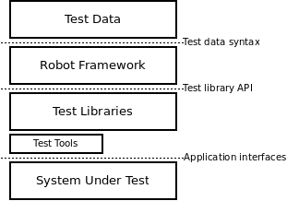

Hình . Kiến trúc Robot Framework

Data test ở dạng bảng đơn giản, dễ chỉnh sửa. Khi Robot Framework được khởi động, nó sẽ xử lý dữ liệu, thực thi các trường hợp thử nghiệm và tạo nhật ký và báo cáo. Khung cốt lõi không biết bất cứ điều gì về mục tiêu đang được test và việc tương tác với nó được xử lý bởi các thư viện. Các thư viện có thể sử dụng trực tiếp giao diện ứng dụng hoặc sử dụng các công cụ kiểm tra cấp thấp hơn làm trình điều khiển.

#### Đặc điểm nổi bật:

* Cú Pháp Dễ Đọc

Robot Framework sử dụng cú pháp dựa trên bảng (table-based syntax), giúp các kịch bản kiểm thử trở nên dễ đọc và dễ viết, ngay cả với những người không có nền tảng kỹ thuật sâu.

* Hỗ Trợ Tích Hợp Nhiều Thư Viện

Robot Framework có thể tích hợp với nhiều thư viện kiểm thử khác nhau như SeleniumLibrary cho kiểm thử web, AppiumLibrary cho kiểm thử ứng dụng di động, và nhiều thư viện khác cho API, cơ sở dữ liệu, và giao diện người dùng.

* Khả Năng Mở Rộng

Người dùng có thể tạo ra các từ khóa tùy chỉnh và mở rộng chức năng của Robot Framework bằng cách viết thêm thư viện bằng Python hoặc Java.

* Báo Cáo và Log Tự Động

Robot Framework tự động tạo ra báo cáo và log chi tiết sau mỗi lần chạy kiểm thử, giúp dễ dàng theo dõi và phân tích kết quả.

* Hỗ Trợ Nhiều Nền Tảng

Có thể chạy trên nhiều hệ điều hành như Windows, macOS, và Linux.

* Cộng Đồng và Tài Liệu Phong Phú

Robot Framework có một cộng đồng lớn và nhiều tài liệu, giúp dễ dàng học hỏi và giải quyết các vấn đề gặp phải.

### Selenium

#### Giới thiệu:

Selenium là một bộ công cụ kiểm thử tự động (Automation Testing) mã nguồn mở hoàn toàn miễn phí và hỗ trợ hoạt động trên trình duyệt có nhiều nền tảng khác nhau như Linux, Windows, Mac,... cho các ứng dụng web. Với Selenium, bạn hoàn toàn có khả năng viết các test script bằng nhiều loại ngôn ngữ lập trình phổ biến khác nhau như C#, Java, Ruby, Java, Python, PHP, Perl, Javascript,...

Selenium không chỉ là một công cụ duy nhất mà nó là một bộ phần mềm, mỗi bộ nó cung cấp các nhu cầu thử nghiệm khác nhau của một tổ chức. Nó có 4 thành phần:

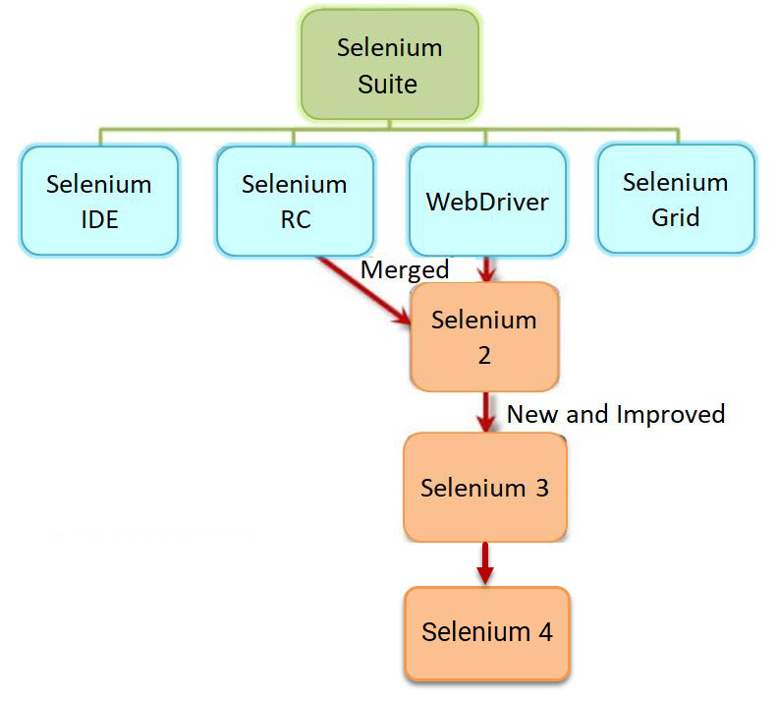

Hình . Các thành phần của Selenium

1. **Selenium IDE** được phát triển dưới dạng một ứng dụng mở rộng (add-on) cho Mozilla Firefox phiên bản 2.0 trở lên. Công cụ cung cấp chức năng Record and Playback.
2. **Selenium Remote Control** cho phép nhận các Test script được thu bởi Selenium IDE, cho phép chỉnh sửa cải tiến linh động bằng ngôn ngữ lập trình khác nhau. Sau đó khởi động một trong các trình duyệt Web được chỉ định để thực thi kiểm tra trực tiếp trên trình duyệt đó. Selenium RC còn cùng cấp khả năng lưu lại kết quả kiểm tra.
3. **Selenium Grid**: Thực hiện phương pháp kiểm tra phân bổ, phối hợp nhiều kết quả Selenium RC để có thể thực thi trên nhiều trình duyệt web khác nhau trong cùng một lúc. Selenium Grid cũng cho phép lưu lại kết quả kiểm tra.
4. **Selenium Core**: được tích hợp trong Selenium IDE, là một công cụ chạy các testscript bằng Selenese. Selenium có nhiều cách sử dụng khác nhau. Chúng ta có thể dùng Test Runner mode (Bot mode) sử dụng Selenium Core, cách này dùng các test case và test suite dưới dạng hàng trong file html. Selenium RC là driven mode, ở đây các test case trong các ngôn ngữ lựa chọn (Java, C#, Python, Perl, Ruby…). Record mode sử dụng Selenium IDE để thu lại các thao tác và giao diện web.

#### Các tính năng:

Selenium thường được sử dụng cho những mục đích chính và phổ biến dưới đây:

* Selenium có thể automate cho các thao tác với trình duyệt hay đơn giản hơn là giả lập các trang tương tác thuộc trình duyệt tương tự như một người dùng thực. Do đó, bạn có thể chủ động lập trình để bật các trình duyệt, mở link, đăng nhập dữ liệu, tải dữ liệu một cách tự động từ một web page hay một get into page.
* Selenium là tùy biến nên bạn có thể sử dụng và làm nhiều thứ để tận dụng tối đa sức mạnh của phần mềm này. Bên cạnh mục đích kiểm thử, bạn có thể tự xây dựng cho doanh nghiệp mình một project để tiến hành automate cho những công việc nhàm chán hay công việc lặp đi lặp lại.

Các tính năng nổi bật của Selenium:

1. Hỗ trợ nhiều trình duyệt: Selenium hỗ trợ nhiều trình duyệt khác nhau (Google Chrome, Mozilla Firefox, MS Edge, Opera và Safari) để thực thi các test case.
2. Khả năng tương thích đa ngôn ngữ

Selenium hỗ trợ nhiều ngôn ngữ lập trình khác nhau (Java, Python, C # .Net, Ruby, JavaScript và Kotlin) để viết các trường hợp kiểm tra

1. Tính linh hoạt (Khả năng làm việc với các Hệ điều hành khác nhau):

Selenium là phần mềm di động. Nó có thể hoạt động với các Hệ điều hành khác nhau như Linux, Mac, UNIX và Windows.

1. Selenium hỗ trợ thực hiện kiểm thử song song giúp giảm thời gian và tăng hiệu quả của các kiểm thử.
2. Dễ dàng nhận dạng và sử dụng các Web Element
3. Khả năng tái sử dụng và các tính năng bổ sung
4. Không cần cài đặt máy chủ
5. Sử dụng một ngôn ngữ cho các kiểm thử
6. Kiểm thử dễ dàng

#### Ưu, nhược điểm nổi bật của Selenium

**Ưu điểm:**

* Mã Nguồn Mở: Miễn phí và có một cộng đồng lớn hỗ trợ.
* Hỗ Trợ Đa Nền Tảng: Chạy trên các hệ điều hành khác nhau như Windows, macOS, và Linux.
* Hỗ Trợ Đa Trình Duyệt: Có thể tự động hóa kiểm thử trên nhiều trình duyệt.
* Tích Hợp Tốt: Dễ dàng tích hợp với các công cụ CI/CD như Jenkins, Docker, và các hệ thống kiểm thử khác.
* Ngôn Ngữ Lập Trình Đa Dạng: Hỗ trợ nhiều ngôn ngữ lập trình phổ biến.

**Nhược điểm:**

* Selenium IDE: Chỉ hỗ trợ trên Firefox, tương lai có thể hỗ trợ thêm trình duyệt khác. Không thể thực hiện tính toán hay câu lệnh phức tạp.
* Selenium WebDriver: Cài đặt phức tạp, cần nhiều thời gian và kinh nghiệm.
* Hiệu Suất: Kiểm thử quá giới hạn phần cứng có thể dẫn đến kết quả kém hoặc hệ thống bị đứng máy.
* Yêu Cầu Kỹ Năng: Cần nhiều kinh nghiệm và kỹ năng lập trình để sử dụng hiệu quả.
* Hỗ Trợ: Không có bộ phận hỗ trợ chuyên dụng, các dự án thương mại có thể gặp lỗi khi triển khai, cần tìm bên thứ ba hỗ trợ.
* Phạm Vi Hỗ Trợ: Chỉ hỗ trợ kiểm thử các ứng dụng web.
* Hiệu năng hoạt động có thể sẽ chậm hơn nhiều so với Webdriver và Selenium RC.

# PHÂN TÍCH HỆ THỐNG

## Phân tích yêu cầu

### Đặc tả yêu cầu:

Yêu cầu chức năng

* Xem sản phẩm, sắp xếp sản phẩm
* Tìm kiếm sản phẩm
* Lọc sản phẩm theo category/price range
* Sắp thứ tự theo phân loại
* Mua sản phẩm
* Cập nhật giỏ hàng
* Thanh toán

Yêu cầu phi chức năng:

* Bố cục giao diện dễ sử dụng, thuận tiện cho người dùng
* Website hiển thị tương thích với các trình duyệt

### Các usecase có trong hệ thống:

Bảng . Bảng các usecase trong hệ thống

|  |  |  |  |
| --- | --- | --- | --- |
| **Mã UC** | **Tên use case** | **Actor** | **Mô tả** |
| UC1 | Xem sản phẩm | Người dùng | Tác nhân xem danh sách các sản phẩm, chi tiết các sản phẩm trong cửa hàng |
| UC2 | Tìm kiếm sản phẩm | Người dùng | Tìm kiếm sản phẩm bằng từ khóa (liên quan tới title, brand, category) |
| UC3 | Lọc sản phẩm theo category /price range | Người dùng | Lọc sản phẩm theo category (phân loại của sản phẩm), theo price range (khoảng giá trị của sản phẩm) |
| UC4 | Sắp xếp thứ tự tăng dần/giảm dần theo price/discount rate/ item title/ rating | Người dùng | Sắp xếp các sản phẩm đang tìm kiếm theo thứ tự tăng dần hoặc giảm dần của  giá tiền (price range), mức giảm giá (discount rate), tên sản phẩm (item title), đánh giá sản phẩm (rating) |
| UC5 | Cập nhật giỏ hàng | Người dùng | Tác nhân có thể thêm 1 hoặc nhiều sản phẩm vào giỏ hàng, thay đổi số lượng của sản phẩm trong giỏ hàng, xóa 1 hoặc nhiều sản phẩm khỏi giỏ hàng, xóa toàn bộ sản phẩm trong giỏ hàng |
| UC6 | Thanh toán giỏ hàng | Người dùng | Người dùng có thể xem được tổng số tiền cần thanh toán của các sản phẩm trong giỏ hàng |

### Sơ đồ luồng hoạt động

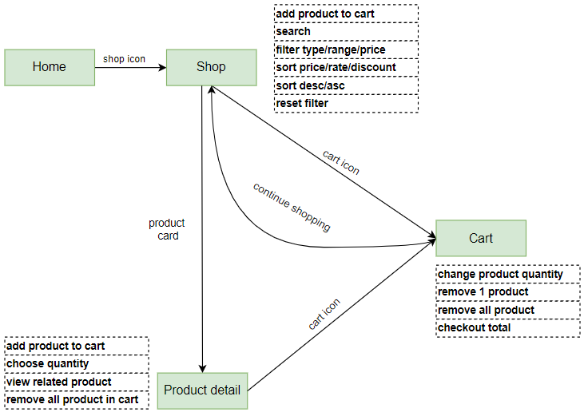

Hình . Sơ đồ luồng hoạt động của hệ thống

### Sơ đồ use case tổng quát:

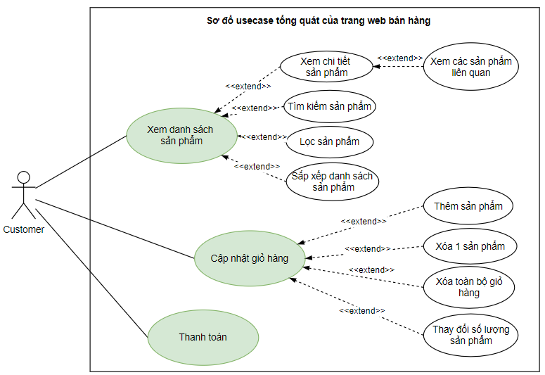

Hình . Sơ đồ use case tổng quát của hệ thống

### Đặc tả chi tiết các use case:

#### Xem sản phẩm

Bảng . Bảng usecase xem sản phẩm

|  |  |  |
| --- | --- | --- |
| **Mã Use Case** | UC1 | |
| **Use case** | Xem sản phẩm | |
| **Ngữ cảnh** | Người dùng muốn xem tất cả các sản phẩm của cửa hàng cũng như chi tiết từng sản phẩm | |
| **Mô tả** | Hiển thị tất các sản phẩm của cửa hàng cùng với thông tin của từng sản phẩm như tên sản phẩm, giá tiền và hình ảnh minh họa | |
| **Tác nhân** | Customer | |
| **Sự kiện kích hoạt** | Chọn “Shop now” để xem tất cả các sản phẩm và nhấn vào sản phẩm tương ứng để xem chi tiết | |
| **Điều kiện tiên quyết** | Không | |
| **Kết quả** | Danh sách sản phẩm hiện ra | |
| **Luồng sự kiện** | **Actor** | **System** |
| 1. Người dùng nhấn chọn”Shop now” | 1.1 Hệ thống hiển thị giao diện tất cả các sản phẩm của cửa hàng. |
| 2. Click vào sản phẩm | 2.1 Hệ thống hiển thị giao diện chi tiết của sản phẩm tương ứng |
| **Luồng thay thế** | Không | |
| **Ngoại lệ** | Không | |

#### Tìm kiếm sản phẩm

Bảng . Bảng usecase tìm kiếm sản phẩm

|  |  |  |
| --- | --- | --- |
| **Mã Use Case** | UC2 | |
| **Use case** | Tìm kiếm sản phẩm | |
| **Ngữ cảnh** | Người dùng muốn tìm kiếm sản phẩm của cửa hàng cũng như xem chi tiết của sản phẩm đó | |
| **Mô tả** | Tìm kiếm tất các sản phẩm của cửa hàng theo từ khóa | |
| **Tác nhân** | Customer | |
| **Sự kiện kích hoạt** | Nhập từ khóa tìm kiếm trên thanh tìm kiếm và nhấn nhấn icon Tìm kiếm hoặc “Enter” | |
| **Điều kiện tiên quyết** | Vào trang xem tất cả sản phẩm | |
| **Kết quả** | Hiển thị sản phẩm tìm kiếm | |
| **Luồng sự kiện** | **Actor** | **System** |
| 1. Người dùng nhấn chọn”Shop now” | 1.1 Hệ thống hiển thị giao diện tất cả các sản phẩm của cửa hàng. |
| 2. Click vào sản phẩm | 2.1 Hệ thống hiển thị giao diện chi tiết của sản phẩm tương ứng |
| **Luồng thay thế** | Không hiển thị sản phẩm | |
| **Ngoại lệ** | Không | |

#### Lọc sản phẩm theo category /price range

Bảng . Bảng usecase lọc sản phẩm theo category /price range

|  |  |  |
| --- | --- | --- |
| **Mã Use Case** | UC3 | |
| **Use case** | Lọc sản phẩm | |
| **Ngữ cảnh** | Người dùng muốn lọc danh sách theo phân loại mong muốn | |
| **Mô tả** | Lọc sản phẩm theo category (phân loại của sản phẩm), theo price range (khoảng giá trị của sản phẩm) | |
| **Tác nhân** | Customer | |
| **Sự kiện kích hoạt** | Lựa chọn phân loại, và khoảng giá tiền mong muốn | |
| **Điều kiện tiên quyết** | Vào trang xem tất cả sản phẩm | |
| **Kết quả** | Danh sách sản phẩm dựa vào điều kiện hiện ra | |
| **Luồng sự kiện** | **Actor** | **System** |
| 1. Người dùng chọn phân loại hoặc khoảng giá tiền theo ý muốn | 1.1 Hệ thống hiển thị giao diện tất cả các sản phẩm theo điều kiện của người dùng. |
| 2. Click vào sản phẩm | 2.1 Hệ thống hiển thị giao diện chi tiết của sản phẩm tương ứng |
| **Luồng thay thế** | Không | |
| **Ngoại lệ** | Không | |

#### Sắp xếp thứ tự tăng dần/giảm dần theo price/discount rate/ item title/ rating

Bảng . Bảng usecase sắp xếp thứ tự tăng dần/giảm dần theo price/discount rate/ item title/ rating

|  |  |  |
| --- | --- | --- |
| **Mã Use Case** | UC4 | |
| **Use case** | Sắp xếp thứ tự tăng dần/giảm dần | |
| **Ngữ cảnh** | Người dùng muốn sắp xếp các sản phẩm theo thứ tự mong muốn | |
| **Mô tả** | Sắp xếp các sản phẩm đang tìm kiếm theo thứ tự tăng dần hoặc giảm dần của giá tiền (price range), mức giảm giá (discount rate), tên sản phẩm (item title), đánh giá sản phẩm (rating) | |
| **Tác nhân** | Customer | |
| **Sự kiện kích hoạt** | Lựa chọn sắp xếp theo tiêu chí nào và tăng dần / giảm dần | |
| **Điều kiện tiên quyết** | Vào trang xem tất cả sản phẩm | |
| **Kết quả** | Danh sách sản phẩm hiện ra theo thứ tự mong muốn | |
| **Luồng sự kiện** | Actor | System |
| 1. Người dùng lựa chọn sắp xếp theo tiêu chí nào và tăng dần / giảm dần | 1.1 Hệ thống hiển thị giao diện tất cả các sản phẩm theo thứ tự. |
| 2. Click vào sản phẩm | 2.1 Hệ thống hiển thị giao diện chi tiết của sản phẩm tương ứng |
| **Luồng thay thế** | Không | |
| **Ngoại lệ** | Không | |

#### Cập nhật giỏ hàng

Bảng . Bảng usecase cập nhật giỏ hàng

|  |  |  |
| --- | --- | --- |
| **Mã Use Case** | UC5 | |
| **Use case** | Cập nhật giỏ hàng | |
| **Ngữ cảnh** | Người dùng muốn xem tất cả các sản phẩm trong giỏ hàng hoặc thêm/xóa sản phẩm từ giỏ hàng | |
| **Mô tả** | Người dùng có thể thêm 1 hoặc nhiều sản phẩm vào giỏ hàng, thay đổi số lượng của sản phẩm trong giỏ hàng, xóa 1 hoặc nhiều sản phẩm khỏi giỏ hàng, xóa toàn bộ sản phẩm trong giỏ hàng | |
| **Tác nhân** | Customer | |
| **Sự kiện kích hoạt** | Chọn biểu tượng giỏ hàng để xem tất cả các sản phẩm, có thể thay đổi số lượng hoặc nhấn “Add to cart” bên ngoài trang “shop” để thêm 1 sản phẩm bất kỳ vào giỏ hàng | |
| **Điều kiện tiên quyết** | Không | |
| **Kết quả** | Cập nhật giỏ hàng thành công | |
| **Luồng sự kiện** | Actor | System |
| 1. Người dùng nhấn biểu tượng giỏ hàng | 1.1 Hệ thống hiển thị giao diện tất cả các sản phẩm trong giỏ hàng. |
| 2. Thay đổi số lượng của sản phẩm | 2.1 Hệ thống cập nhật số lượng, tổng giá tiền của giỏ hàng |
| **Luồng thay thế** | Không | |
| **Ngoại lệ** | Không | |

#### Thanh toán giỏ hàng

Bảng . Bảng usecase thanh toán giỏ hàng

|  |  |  |
| --- | --- | --- |
| **Mã Use Case** | UC6 | |
| **Use case** | Thanh toán giỏ hàng | |
| **Ngữ cảnh** | Người dùng muốn thanh toán giỏ hàng (mua sản phẩm trong giỏ hàng) | |
| **Mô tả** | Người dùng có thể xem được tổng số tiền cần thanh toán của các sản phẩm trong giỏ hàng | |
| **Tác nhân** | Customer | |
| **Sự kiện kích hoạt** | Chọn “Continue to checkout” | |
| **Điều kiện tiên quyết** | Có sản phẩm trong giỏ hàng | |
| **Kết quả** | Thanh toán thành công | |
| **Luồng sự kiện** | Actor | System |
| 1. Người dùng nhấn chọn giỏ hàng và “Continue to checkout” | 1.1 Hệ thống hiển thị tổng giá tiền và tiến hành thanh toán |
| **Luồng thay thế** | Không | |
| **Ngoại lệ** | Không | |

# TRIỂN KHAI KIỂM THỬ TỰ ĐỘNG

## Các test cases tối thiểu yêu cầu

[Excel - Bảng các test cases yêu cầu](https://docs.google.com/spreadsheets/d/1hh3NaE_DjTYOhdPMcleMCxqjmGxy3ROY5nUuLdX4urE/edit#gid=0)

Bảng . Bảng các testcases yêu cầu

|  |  |  |  |
| --- | --- | --- | --- |
| **TR-ID** | **Test Requirements** | **TR Type** | **Notes** |
| **Truy cập vào giỏ hàng** | | | |
| TR_AC001 | Truy cập vào giỏ hàng | Functional |  |
| **Truy cập về trang shop** | | | |
| TR_AS001 | Truy cập về trang shop | Functional |  |
| **Thêm sản phẩm vào giỏ hàng** | | | |
| TR_AP001 | Thêm sản phẩm vào giỏ hàng | Functional |  |
| **Update giỏ hàng** | | | |
| TR_UD001 | Update giỏ hàng | Functional |  |
| **Tính tổng giá trị cần thanh toán** | | | |
| TR_SP001 | Tính tổng giá trị cần thanh toán | Functional |  |
| **Thanh toán** | | | |
| TR_CO001 | Thanh toán | Functional |  |
| **Chi tiết sản phẩm và update sản phẩm vào giỏ hàng** | | | |
| TR_SP001 | Chi tiết sản phẩm và update sản phẩm vào giỏ hàng | Functional |  |
| **Tìm kiếm, lọc, sắp xếp sản phẩm trang shop** | | | |
| TR_FP001 | Tìm kiếm, lọc, sắp xếp sản phẩm ở trang shop | Functional |  |

## Các testcase kiểm thử dựa trên các test cases yêu cầu

[Excel - Danh sách các trường hợp kiểm thử](https://docs.google.com/spreadsheets/d/1hh3NaE_DjTYOhdPMcleMCxqjmGxy3ROY5nUuLdX4urE/edit#gid=961537133)

# KẾT QUẢ KIỂM THỬ

## Kết quả:

* Tổng số TC: 75
* Tổng số lỗi tìm thấy: 2
* Phạm vi kiểm tra: Toàn bộ trang web

## Danh sách các lỗi được tìm thấy:

[Excel - Danh sách các lỗi tìm được](https://docs.google.com/spreadsheets/d/1hh3NaE_DjTYOhdPMcleMCxqjmGxy3ROY5nUuLdX4urE/edit#gid=769368986)

## Đánh giá kiểm thử

Trong giai đoạn thử nghiệm, nhóm thử nghiệm đã xác định được 6 lỗi, bao gồm cả các vấn đề nghiêm trọng cần được chú ý ngay lập tức. Những khiếm khuyết này có khả năng ảnh hưởng đến hiệu suất và trải nghiệm người dùng. Nên giải quyết những vấn đề này kịp thời để đảm bảo phát hành thành công và chất lượng cao. Cần phân bổ đủ nguồn lực và ưu tiên các lỗi có mức độ ưu tiên cao, cùng với việc kiểm tra hồi quy kỹ lưỡng. Việc thiết lập một quy trình quản lý lỗi mạnh mẽ và duy trì liên lạc thường xuyên giữa các nhóm phát triển, thử nghiệm và quản lý dự án là rất quan trọng. Mục tiêu là nâng cao tính ổn định, độ tin cậy và trải nghiệm người dùng của hệ thống trước khi phát hành.

## Đề xuất cải tiến

### Tự động hóa kiểm thử (Test Automation):

* Tìm kiếm: Tối ưu công cụ search, có thể bổ sung tìm kiếm với nhiều từ khóa
* Lọc: Tự động hóa việc kiểm thử các bộ lọc sản phẩm (giá, loại sản phẩm, thương hiệu, v.v.). Đảm bảo rằng việc áp dụng nhiều bộ lọc cùng lúc vẫn cho kết quả chính xác.
* Sắp xếp sản phẩm: Tự động hóa các kịch bản kiểm thử sắp xếp sản phẩm theo giá, tên, độ phổ biến, đánh giá, v.v. Xác nhận rằng các sản phẩm hiển thị đúng thứ tự mong muốn.
* Thêm sản phẩm vào giỏ hàng: Kiểm thử tự động việc thêm các sản phẩm khác nhau (bao gồm các sản phẩm có biến thể như kích thước, màu sắc) vào giỏ hàng. Đảm bảo rằng thông tin sản phẩm (giá, số lượng, thuộc tính) được cập nhật chính xác trong giỏ hàng.
* Cập nhật giỏ hàng: Tự động hóa các kịch bản cập nhật số lượng sản phẩm, xóa sản phẩm khỏi giỏ hàng và kiểm tra tổng giá trị giỏ hàng. Đảm bảo rằng các thay đổi được phản ánh ngay lập tức và chính xác.
* Thanh toán giỏ hàng: Cập nhật lại tính năng thanh toán giỏ hàng
* Mua hàng: Bổ sung tính năng mua hàng, xuất hóa đơn

### Kiểm thử khả năng sử dụng (Usability Testing):

* Giao diện người dùng: Đánh giá giao diện người dùng của các chức năng tìm kiếm, lọc, sắp xếp, giỏ hàng, và thanh toán. Đảm bảo rằng các chức năng này dễ sử dụng và trực quan cho người dùng.
* Phản hồi người dùng: Thu thập phản hồi từ người dùng thực tế để cải thiện trải nghiệm người dùng. Thực hiện kiểm thử A/B để xác định thiết kế nào tối ưu nhất cho người dùng.

### Kiểm thử khả năng tương thích (Compatibility Testing):

* Đa nền tảng: Kiểm thử các chức năng chính trên nhiều trình duyệt (Chrome, Firefox, Safari, Edge) và thiết bị (desktop, tablet, mobile) để đảm bảo rằng trang web hoạt động tốt trên mọi nền tảng.
* Đa hệ điều hành: Kiểm thử trên các hệ điều hành khác nhau (Windows, macOS, iOS, Android) để đảm bảo tính tương thích và hiệu năng ổn định.
* Khả năng tương thích với nhiều kích thước màn hình, khi thu nhỏ và phóng to màn hình

### Kiểm thử dữ liệu (Data Testing):

Kiểm thử dữ liệu đầu vào: Đảm bảo rằng các dữ liệu nhập vào từ người dùng (tìm kiếm, thông tin thanh toán) được kiểm tra và xử lý đúng cách.

Kiểm thử dữ liệu hiển thị: Đảm bảo rằng các dữ liệu hiển thị trên trang (thông tin sản phẩm, giá cả) là chính xác và nhất quán với cơ sở dữ liệu.

## Tóm tắt:

Những cải tiến trên đây sẽ giúp nâng cao chất lượng kiểm thử, đảm bảo rằng trang web bán hàng hoạt động hiệu quả, an toàn và cung cấp trải nghiệm tốt nhất cho người dùng. Việc tự động hóa và sử dụng các công cụ kiểm thử tiên tiến sẽ giảm bớt thời gian và công sức, đồng thời tăng độ chính xác và hiệu quả của quá trình kiểm thử.

# TÀI LIỆU THAM KHẢO

(N.d.). Retrieved from <https://robotframework.org/>

Opening library documentation failed. (n.d.). Retrieved from <https://robotframework.org/SeleniumLibrary/SeleniumLibrary.html#Select%20Checkbox>

Duyen, T. T. M. (2024). Giới thiệu về Robot Framework và điều kiện cài đặt phần mềm tiên quyết (Phần 1). Retrieved from <https://viblo.asia/p/gioi-thieu-ve-robot-framework-va-dieu-kien-cai-dat-phan-mem-tien-quyet-phan-1-Eb85oLejK2G>

Introduction to Robot Framework. (2023). Retrieved from <https://www.browserstack.com/guide/robot-framework-guide>

Robot Framework Tutorial. (n.d.). Retrieved from <https://www.tutorialspoint.com/robot_framework/index.htm>